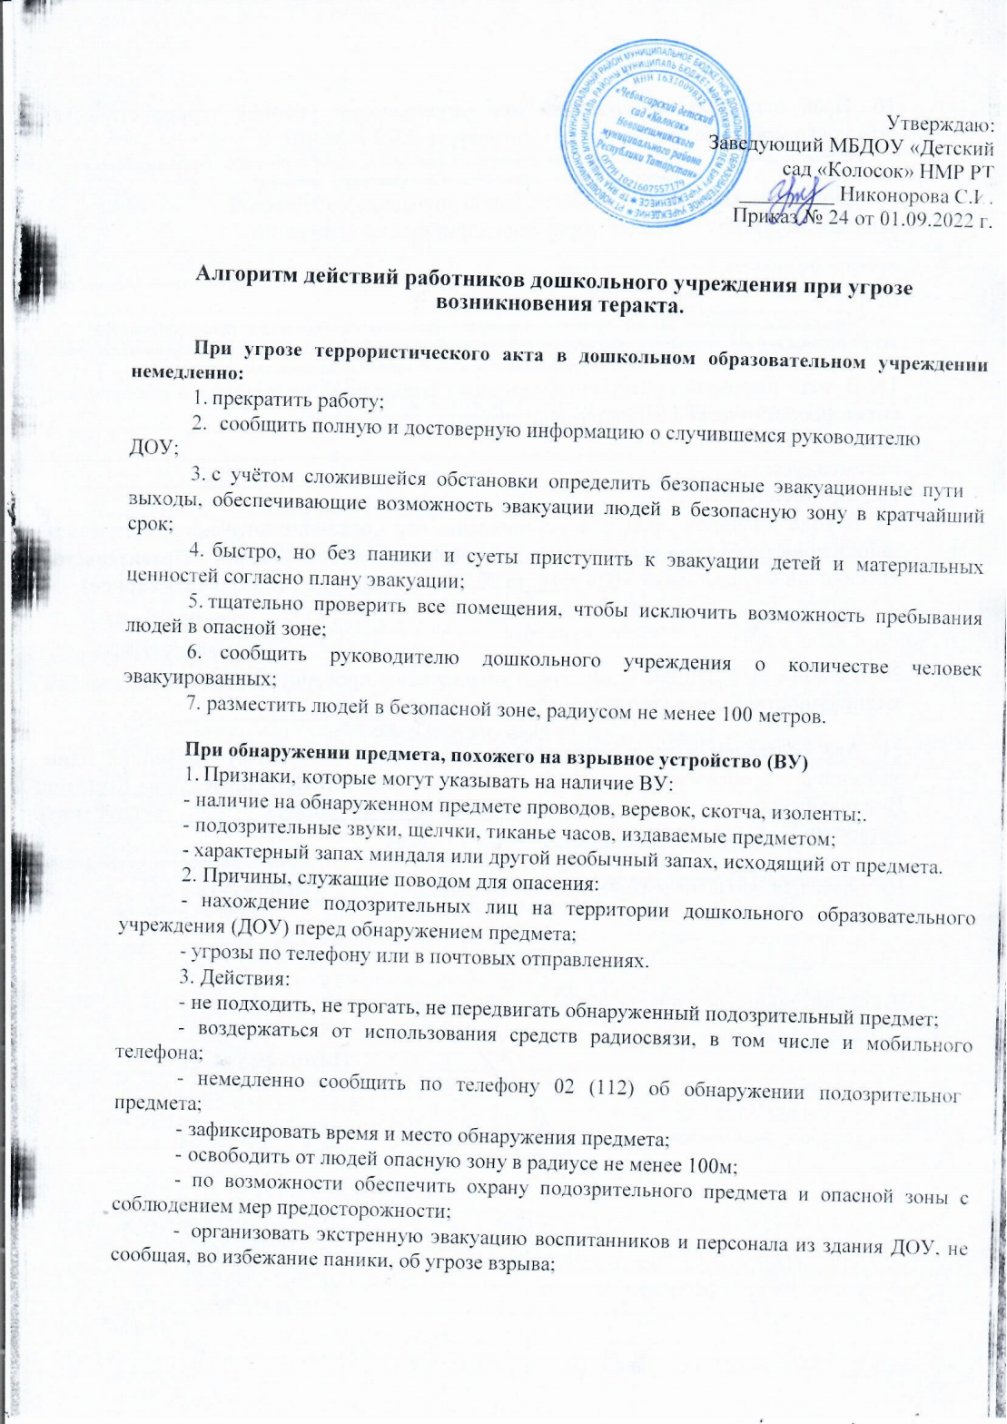
- по прибытии представителей правоохранительных органов действовать по их указанию.
В соответствии с Паспортом безопасности, руководитель ДОУ берет на себя функции по руководству и координации действий персонала дошкольного образовательного учреждения.
Педагогический состав и работники ДОУ, ответственные за эвакуацию, действуя в соответствии с планом эвакуации, эвакуируют воспитанников.
Допуск людей на территорию и в здание дошкольного образовательного учреждения прекращается.

До прибытия на место происшествия правоохранительных органов категорически запрещается:
- самостоятельно принимать действия, нарушающие состояние подозрительного предмета, трогать или перемещать его и другие предметы, находящиеся с ним в контакте;
- заливать жидкостями, засыпать грунтом или накрывать обнаруженный предмет тканевыми и другими материалами;
- пользоваться электро-, радиоаппаратурой, переговорными устройствами или рацией вблизи обнаруженного предмета;
- оказывать температурное, звуковое, световое, механическое воздействие на подозрительный предмет;
- нельзя прикасаться к предмету, находясь в одежде из синтетической ткани.
После окончания операции необходимо произвести осмотр территории и всех
помещений.

При поступлении по телефону угрозы проведения террористического акта:
- не прерывая говорящего и не вдаваясь в панику, выслушать предполагаемого террориста и попытаться получить как можно больше информации о характере звонка;
- по окончании разговора не прерывать связь;
- немедленно сообщить в правоохранительные органы о поступившем телефонном звонке;
- при необходимости организовать эвакуацию воспитанников и персонала согласно плану экстренной эвакуации из ДОУ;
- обеспечить беспрепятственную работу правоохранительных органов.

При поступлении угрозы проведения террористического акта в письменном

виде.
Угрозы в письменной форме могут поступить по почтовому каналу, так и в результате обнаружения различного рода анонимных материалов (записок, надписей, информации записанной на дискете и т. д.), в любом месте ДОУ.
- Примите меры по обеспечению сохранности полученных материалов для своевременной передачи их в правоохранительные органы.
После обнаружения такого документа обращайтесь с ним максимально осторожно: не оставляйте на нем отпечатков своих пальцев, не мните документ, не делайте на нём пометок. Уберите его в чистый плотно закрываемый полиэтиленовый пакет и поместите в отдельную жесткую папку.
Если документ поступил в конверте, то вскрывать его необходимо только с левой или правой стороны, аккуратно отрезая кромки ножницами.
- Незамедлительно передайте документ руководителю ДОУ, или лицу, замещающему руководителя на момент происшествия, для дальнейшей передачи в правоохранительные органы.
- Не расширяйте круг лиц ознакомления с документом.
- Приём анонимных материалов, содержащих различного рода информацию и требования от граждан, оформляйте письменным заявлением или протоколом.
Все это поможет правоохранительным органом при проведении последующих криминалистических исследований.

При обнаружении угрозы химического или биологического терроризма
необходимо помнить, что установить факт применения в террористических целях химических веществ и биологических агентов можно лишь по внешним признакам: рассыпанным подозрительным порошкам и различным жидкостям, изменению цвета и запаха (вкуса) воздуха, воды, продуктов питания; появлению отклонения в поведении людей, животных и птиц, подвергшихся их воздействию; появлению на территории ДОУ подозрительных лиц и т.д. Поэтому важнейшим условием своевременного обнаружения угрозы применения террористами отравляющих веществ и биологических агентов являются наблюдательность и высокая бдительность каждого сотрудника;
При обнаружении или установлении фактов применения химических и биологических веществ в ДОУ или на его территории:
- немедленно об этом сообщить руководителю ДОУ или лицу, его замещающему, и по экстренным телефонам;
- в случае реального поражения химическим веществом необходимо немедленно вынести пострадавшего на свежий воздух и оказать ему первую медицинскую помощь (обеспечить тепло и покой, при необходимости - промывание желудка, кислородное или искусственное дыхание, прием необходимых медицинских препаратов), а также направить пострадавшего в медицинское учреждение;
- при возникновении опасности эпидемии или воздействия биологических агентов необходимо максимально сократить контакты с другими людьми, прекратить посещение общественных мест, не выходить без крайней необходимости на улицу (выходить только в средствах индивидуальной защиты, хотя бы простейших: ватно-марлевые повязки, наглухо застегнутая верхняя одежда с капюшоном, сапоги, перчатки).

В случае захвата людей в заложники:
- вызвать наряд вневедомственной охраны с помощью «тревожной кнопки»;
- незамедлительно сообщить о сложившейся ситуации руководителю дошкольного образовательного учреждения и в правоохранительные органы;
- не вступать в переговоры с террористами по своей инициативе;
- не противоречить преступникам, не рисковать жизнью окружающих и своей собственной, не провоцировать действий, влекущих применение ими оружия, выполнять требования захватчиков, если это не связано с причинением ущерба жизни и здоровью людей;
- обеспечить проход (проезд) к месту события автомашин правоохранительных органов, скорой помощи и пожарной охраны.

